2014年10月高等教育自学考试
工程项目管理与监理试卷
(课程代码06963)
一、单项选择题(本大题共l0小题，每小题2分，共20分)
1．项目管理是以谁为中心的管理
A.项目经理
B.监理工程师
C.业主代表
D.建设监督主管部门
2．质量目标控制的主要方法是
A.网络计划法
B.全面质量管理方法
C.可控责任成本方法
D.安全责任制度
3．大型复杂的施工项目一般采用的组织形式是
A.直线式
B.部门控制式
C.事业部式
D.矩阵式
4．施工项目在全部竣工交付验收签字之日起多少天内需要向企业工程管理部写出项目经
理部解体申请报告?
A.15
B.30
C.7
D.20
5．把工作对象作为一个系统，将他们分解为相互独立、相互影响和相互联系的活动，称做
A.OBS
B.WBS
C.BOT
D.MBO
6．质量、进度、成本三大目标之间的关系是
A.统一关系
B.对应关系
C.矛盾关系
D.对立统一关系
7．将风险的不确定性进行量化，评价其潜在影响的过程是
A.风险分析
B.风险控制
C.风险评价
D.风险评估[本科目答案页面导航：http://zk.ikaoti.cn/zikao.htm]
8．开户银行属于组织协调范围中的
A.内部关系
B.远外层关系
C.近外层关系
D.外部关系
9．屋面防水工程的最低保修年限为
A.1年
B.2年
C.5年
D.设计文件规定的合理使用年限
10．木工作业分包企业一级自制标准注册金应不少于
A.30万
B.20万
C.15万
D.10万[[微信公众号：ikaoti]
二、多项选择题(本大题共3小题，每小题3分，共9分)
卡”的相应代码涂黑。未涂、错涂、多涂或少涂均无分.
11．下列属于建设项目管理职能的有
A.监督职能
B.协调职能
C.控制职能
D.计划职能
E．决策职能
12．风险预防及控制的费用包括
A.措施费
B.投保费
C.咨询费
D.工器具购置费
E．工具设备维护费
13．项目成本核算采取的方法有
A.经济核算
B.会计核算
C.产值核算
D.统计核算
E．专业核算
三、填空题(本大题共5小题，每小题2分，共10分)
14．施工项目是建筑业企业自_________开始到_________为止的全过程中完成
的项目。
15．项目管理是指为了达到项目目标，对项目的策划、_________、控制、_________、监
督等活动的总称。
16.施工项目管理规划包括_________、_________两类。
17．施工项目结构分解的结果有：_________、_________。
18.施工技术组织措施计划包括：技术措施、_________、经济措施和_________。
四、名词解释题(本大题共3小题，每小题5分，共l5分)
19．风险成本
20．施工结算
21．施工项目经理部
五、简答题(本大题共3小题，每小题7分，共21分)
22．简述施工项目管理组织机构设置的原则。
23．简述施工项目经理应该具备的基本条件。
24.简述施工项目近外层关系的组成。
六、计算题(本大题共l小题，每小题l5分，共15分)
25．某工程项目对现场浇注混凝土质量进行抽查，抽查结果如表所示，试用排列图对影响此
项目混凝土质量的因素进行分析。
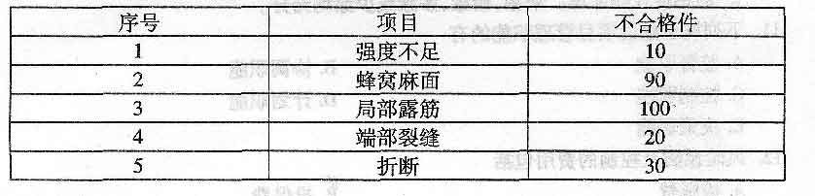七、论述题(本大题共l小题，共l0分)
26.试述项目监理机构处理工程变更的程序。

